Муниципальное автономное дошкольное образовательное учреждение детский сад № 55 города Тюмени

Городской конкурс детских тематических проектов
«Дорожная безопасность»

"Академия дорожной безопасности"
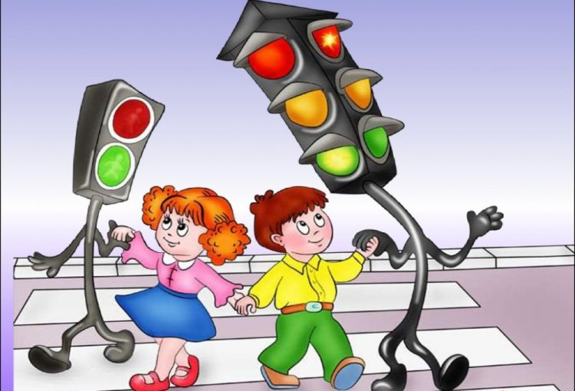

воспитатели:
Заикина Наталия Евстафьевна
Минина Анастасия Викторовна
Молдажанова Наталья Анатольевна

2020 год

Введение
Чтоб аварий избегать
Надо строго соблюдать
Правила движения
И нормы поведения.

Каждый из нас ежедневно переходит улицу – многие пользуются общественным транспортом, некоторые являются водителями велосипедов – все это делает нас участниками дорожного движения. Поэтому знание Правил дорожного движения для современного человека – необходимость. А нарушение их может обернуться увечьем или даже гибелью.
Высокий уровень ДТП в России во многом обусловлен недостаточной организацией профилактики, воспитания, обучения дошкольников основам безопасного дорожного движения в детском саду и семье.
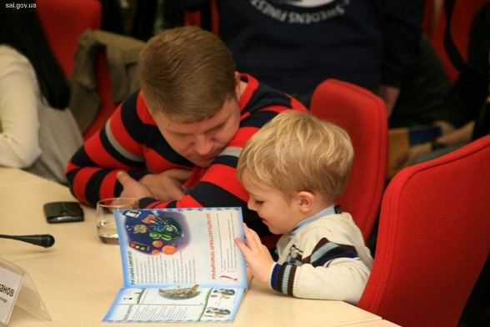

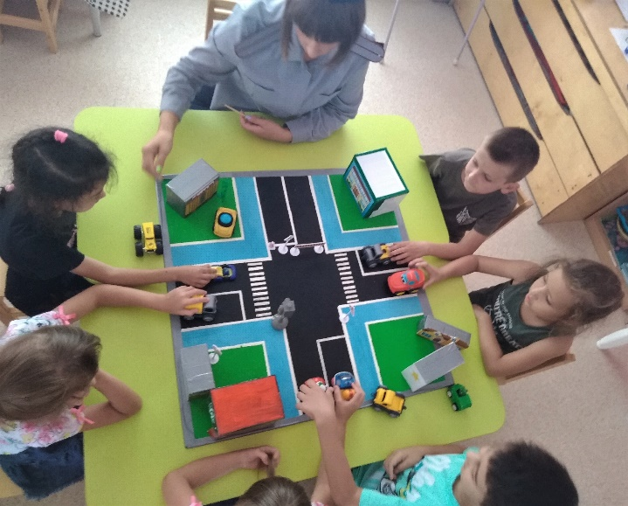

Ребенок по своим физиологическим особенностям не может самостоятельно определить всю меру опасности своего существования, поэтому на взрослого человека природой возложена миссия защиты своего ребёнка – дать элементарные знания основ безопасности.
Знакомя детей с правилами дорожного движения, мы неожиданно столкнулись с тем, что зачастую родители нарушают правила на глазах у детей. Поэтому совместно с детьми мы решили вовлечь родителей в проект по Правилам Дорожного Движения, тем самым, привлечь их внимание к воспитанию у детей навыков безопасного поведения на дорогах.
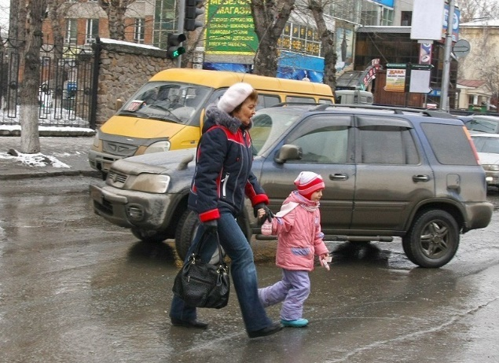

Находясь на проезжей части или играя на ней, дошкольники не понимают опасности транспорта и дорог, поэтому и являются потенциальными жертвами ДТП.
Основной целью нашего проекта обучить детей дорожной грамоте, привить навыки безопасного поведения на дороге, создать условия для взаимодействия с семьями воспитанников, формируя у детей навыки осознанного безопасного поведения на улицах города.
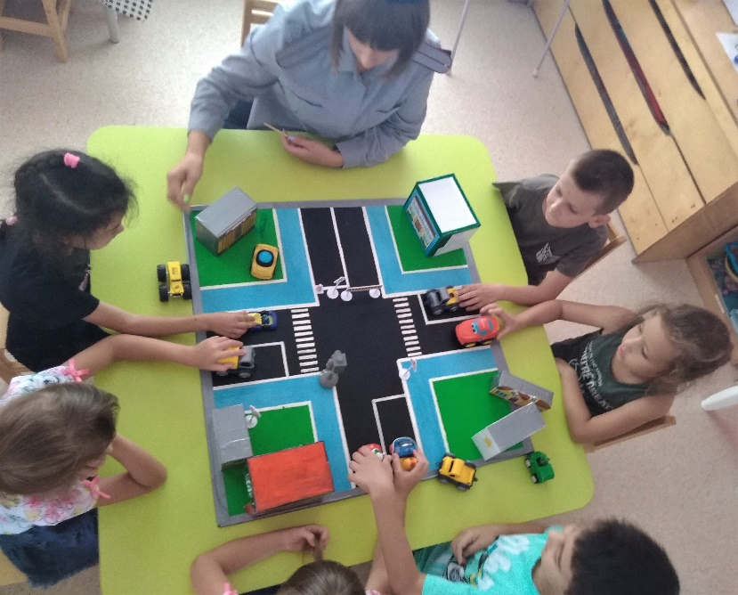
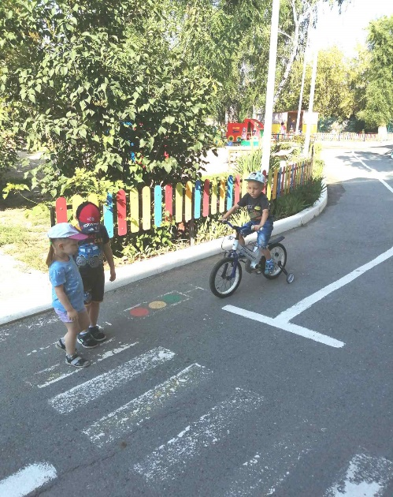

Проект «Академия дорожной безопасности»

Чтоб по улице гулять
Надо правила все знать.
Правила дают ответ.
Где опасен путь, где нет.

Форма проекта: информационно - познавательный.

Продолжительность проекта: краткосрочный

Участники проекта: педагоги, воспитанники 5-7 лет, родители.

Актуальность проекта:
Проблема обучения дошкольников безопасному участию в дорожном движении актуальна и современна, её решение помогает сформировать у детей систему знаний, осознанных навыков безопасного участия в дорожном движении, и как следствие – снижение дорожно-транспортных происшествий с участием детей.
Актуальность проекта связана еще и с тем, что у детей дошкольного возраста отсутствует защитная психологическая реакция на дорожную обстановку, которая свойственна взрослым. Желание постоянно открывать что-то новое, непосредственность часто ставят их перед реальными опасностями, в частности на улицах.
Учитывая особую значимость работы в данном направлении, и то обстоятельство, что ДОУ является самой первой ступенью в системе непрерывного образования, был создан проект по теме: «Академия дорожной безопасности»

Цель проекта: сформировать у детей основы безопасного поведения на улице, уточнить и систематизировать знания о правилах дорожного движения, закрепить навыки осознанного правильного поведения на дороге и в транспорте.

Задачи проекта:

- Создавать условия для сознательного изучения детьми Правил дорожного движения, обогащать развивающую среду группы пособиями, наглядным материалом, дидактическими играми для работы по данному направлению.
- Продолжать знакомить детей с правилами дорожного движения, строением улицы и дорожными знаками, предназначенными для водителей и пешеходов.
- Научить детей предвидеть опасное событие, уметь по возможности его избегать, а при необходимости действовать по ситуации.
- Оптимизировать работу с родителями детей группы по изучению и закреплению знаний о правилах дорожного движения с помощью разнообразных методов и приёмов.
- Воспитывать в детях грамотных пешеходов и пассажиров.

Ожидаемый результат проекта:

- в ходе реализации данного проекта дошкольники в доступной, занимательной, игровой форме знакомятся с правилами дорожного движения и безопасного поведения на дорогах;
- будет способствовать формированию осознанного отношения к их соблюдению;
- развитие чувство контроля, самоконтроля, ответственности и предпосылок готовности отвечать за свои поступки;
- ориентированы в том, что на дорогах расположено много дорожных знаков (правильно называть и объяснять назначение их)
- дети знают, в каком городе живут и какой у них адрес, безопасный путь от детского сада домой.

Продукт проектной деятельности:

- Разработка картотек дидактических и подвижных игр;
- Разработка консультаций для родителей;
- Разработка НОД;
- Подбор тематических плакатов, фотографий и иллюстраций;
- Разработка бесед по темам ПДД;
- Подборка произведений художественной литературы, загадок;
- Конкурс рисунков «Дорога глазами детей»;
- Занятие по аппликации «Путешествие в городе»;
- Подбор пальчиковой гимнастики;
- Посещение специально оборудованной площадки в ДОУ;
- Викторина: «Знаки дорожные помни всегда, чтобы с тобой не случилась беда»;
- Создавали фотовыставку «Дорожные знаки вокруг нас»;
- Совместные видео ролики с родителями о правилах поведения на дороге;

Этапы реализации проекта:

1 этап подготовительный

- Разработка конспектов мероприятий, презентаций;
- Работа с методическим материалом, литературой по данной теме;
- Подбор детской художественной литературы для чтения детям;
- Подбор раскрасок по ПДД для дошкольников, необходимого материала, пособий, оборудования;
- Создание развивающей среды для изучения ПДД – центр ПДД;
- Изготовление дидактических игр по ПДД: «Разрезные картинки», «Смоделируй знак», «Виды транспорта», «Четвертый лишний»;
- Проведение с родителями анкетирования, тестирования

Изучение методической литературы:

- Н.В. Елжова «ПДД в детском саду»;
- Э.Я. Степанкова «Дошкольникам - о правилах дорожного движения»;
- Н.Н. Авдеева, О.Л. Князева, Р.Б. Стеркина. «Безопасность: Учебное пособие по основам безопасности жизнедеятельности детей старшего дошкольного возраста»;
- Вдовиченко Л.А. «Ребенок на улице»;
- К.Ю. Белая «Как обеспечить безопасность дошкольников»;
- Авдеева Н.Н., Стеркина Р. Б., Князева О.Л., «Безопасность»;
- В.А. Добряков «Три сигнала светофора»;
- В.Э. Рубляк «Правила дорожного движения»;
Е.С. Смушкевич, А.Я. Якупов «Мы по улице идем»;

2 этап основной

Организовать работу по решению задач проекта через:
- Проведение НОД: «Путешествие в Автоград», «Наш друг – Светофорчик», «На улицах родного города», «День дорожного знака».
- Игра - викторина «Пешеход», «Путешествие в страну дорожных знаков»
- Рассматривание тематических плакатов, фотографий и иллюстраций, разбор по ним дорожно-транспортных ситуаций.
- Проведение бесед: «Опасные шалости», «Быть примерным пешеходом разрешается», «Знаки дорожного движения», «Наша улица», «Правила пешехода», «Как у наших у ворот очень важный знак живёт»,
- Составление рассказов по сюжетным картинкам;
- Инструктажи о безопасных маршрутах движения в садик и обратно, по правилам пользования общественным транспортом и правилам безопасного поведения на дорогах и улицах;
- Знакомство с произведениями художественной литературы, отгадывание загадок.
- Рассматривание рисунков, фотографий о дорожных ситуациях;
- Конкурс рисунков «Дорога глазами детей».
- Занятие по аппликации «Путешествие в городе».
- Проведение дидактических, сюжетно-ролевых, подвижных игр.
- Пальчиковая гимнастика.
- Конструирование: строительство из кубиков и игрушек перекрестка и улицы.
- Посещение специально оборудованной площадки в ДО.
- Чтение художественной литературы: Е. Житков «Светофор», С. Михалков «Моя улица», «Дядя Степа» Н. Калинин «Как ребята переходили улицу»,
В. Сиротов «Твой товарищ светофор», И. Серяков «Законы улиц и дорог», А. Иванов «Как неразлучные друзья дорогу переходили», Азбука дорожной безопасности Анатолия Линёва «Если Емеля едет на печке…»;
- Целевые прогулки: «Знакомство с улицей и дорогой», «Наблюдение за транспортом», «Пешеходный переход», «К остановке пассажирского транспорта», «Правила поведения на дороге»;
- Дидактические игры: «Угадай, какой знак?», «Светофор», «Водители», «Кто отличник-пешеход?», «Путешествие на машинах», «Найди нужный знак», «По дороге», «Учим дорожные знаки», «Законы улиц и дорог», «Дорожная азбука», «Светофор и регулировщик», «Говорящие дорожные знаки», «Разрезные знаки», «Подбери знак», «Я грамотный пешеход», «Дорожное лото», «Найди нужный знак»;
- Проведение минуток безопасности.
- Подвижные игры: «К своим знакам», «Зебра», «Грузовики», «Сигналы светофора», «Трамваи», «Добеги до знака», «Ловкий пешеход», «Светофор», «Цветные автомобили», «Стоп – Идите»;
- Сюжетно - ролевые игры»: «Пешеходы», «Пассажиры», «На дорогах города», «Правила движения»;
- Составление творческих рассказов: «Что случилось бы, если бы не было правил дорожного движения?», «Если бы все знаки перепутались?», «Истории в транспорте»;
- Просмотр видеоматериалов;

Работа с родителями:
- консультация: «Дети на дорогах», «Легко ли научить ребенка вести себя на дороге»
- оформление папки-передвижки: «Обучение детей ПДД!», «Формирование у детей навыков поведения на улице»
- буклеты для родителей «Правила поведения на остановке маршрутного транспорта», «Учим детей наблюдательности на улице»
- анкетирование для родителей «Осторожно, дорога!»
- «воспитательские» рейды «Моё безопасное детство» с целью безопасной перевозки детей в машине, изготавливали брошюры с заданиями для совместного закрепления знаний дома
- проведение акции «Дети – водителям» - распространение рисунков-листовок о правилах дорожного движения среди водителей детского сада, родителей, знакомых.
3. этап заключительный:
- Анкетирование родителей
- Выставка детских работ «Мы изучаем ПДД»;
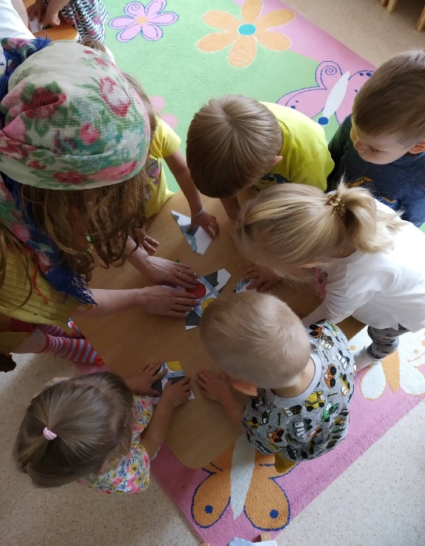
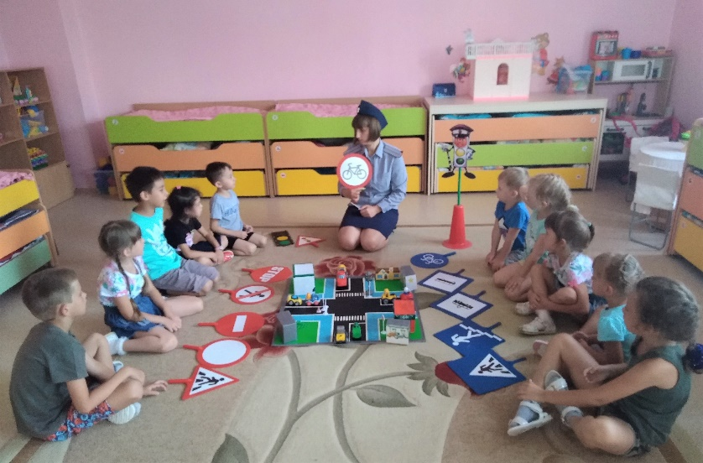
- Викторина: «Знаки дорожные помни всегда, чтобы с тобой не случилась беда».

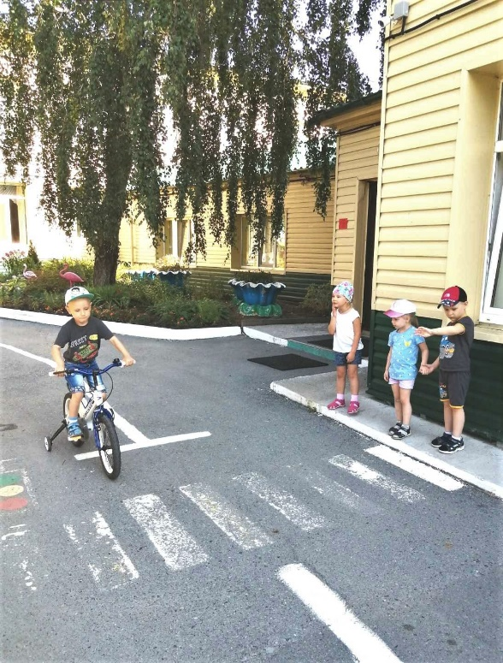
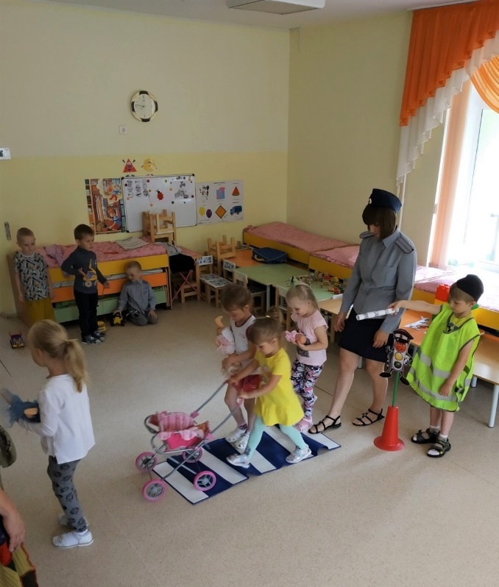

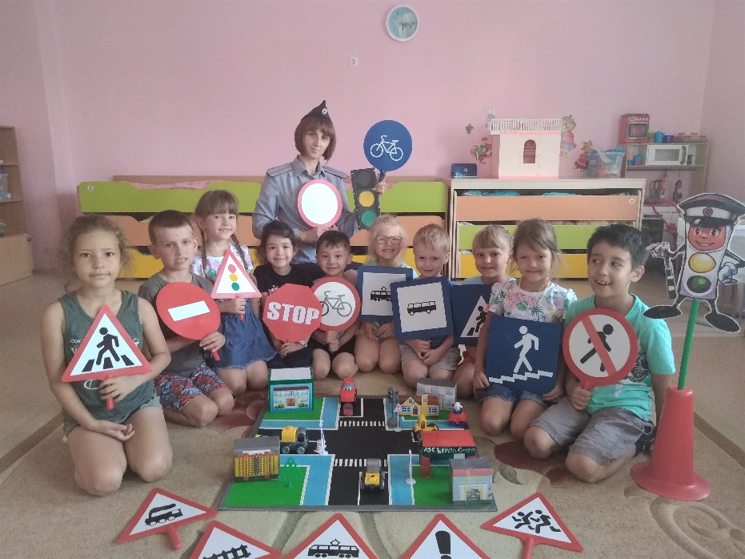
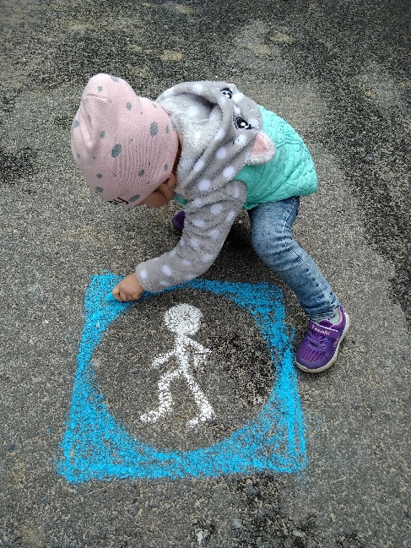

План
тематической недели по правилам дорожного движения
03.08 - 07.08 2020г.
День недели | Тема дня и цель мероприятия | Время  в режиме дня | Формы работы с детьми
Понедельник | «Путешествие в Автоград».  Цели: закрепить понятия об общественном транспорте, правилах пользования и поведения в нем, учить детей различать грузовой и легковой транспорт, знать и называть части машин | Утро | Образовательная деятельность: «Какие бывают машины».  Целевая прогулка: «Наблюдение за транспортом». Подвижные игры: «Воробушки и автомобиль», «Цветные автомобили», «Самолёты»
 |  | Вечер | Конкурс художественного творчества «Создаем автомобиль»
Вторник | «Наш друг – Светофорчик».  Цели: уточнить представления детей о сигналах светофора, закрепить знания правил перехода проезжей части | Утро | Образовательная деятельность, направленная на познавательное, речевое развитие, и изобразительная деятельность на тему «Светофор».  Целевая прогулка «Перекрёсток».  Подвижные и дидактические игры: «Найди свой цвет», «Сломанный светофор», «Стоп»
 |  | Вечер | Развлечение «Эстафета зеленого огонька»
Среда | «День юного пешехода».  Цели: закрепить понятие «пешеход», тренировать детей в применении знаний на практике | Утро | Познавательная игра «Азбука пешехода».  Целевая прогулка «Правила юного пешехода».  Игра «Умелый пешеход»
 |  | Вечер | Конкурс «Лучший пешеход»
Четверг | «На улицах родного города».  Цели: уточнить и закрепить знания детей о правилах поведения на улицах, проезжей части, тротуаре; выяснить готовность правильно действовать в сложившейся ситуации, закрепить практические навыки, знания о родном городе. | Утро | Образовательная деятельность «Что у нас за окном группы».  Целевая прогулка «Знакомство с улицей, на которой находится наш д\сад».  Коллективное творчество «Улица города» (конструирование из строительного материала).  Дидактическая игра «Я шагаю по улице»
 |  | Вечер | Театрализованная мини постановка с участием детей и родителей «Дорожное путешествие на улице города»
Пятница | «День дорожного знака».  Цели: закрепить названия и назначение дорожных знаков, умение определять, какие знаки предназначены для водителей, а какие – для пешеходов | Утро | Образовательная деятельность, направленная на познавательное, речевое развитие, и изобразительная деятельность на тему «Дорожная азбука».  Целевая прогулка «Дорожные знаки».  Дидактические игры: «Учим дорожные знаки», «Теремок», «Угадай, какой знак», «Поставь дорожный знак»
 |  | Вечер | Музыкально-игровой досуг «Правила дорожные знать каждому положено»
Приложение
Методический материал для работы по теме

Цикл бесед по правилам дорожного движения

Беседа «Знаешь ли ты правила дорожного движения
Цель: Выявить уровень знаний о правилах дорожного движения.
Ход беседы:
В гости к ребятам приходит котенок Пушок. Он хочет поехать к своей бабушке. Но сначала Пушок хочет познакомиться с правилами дорожного движения, чтобы не попасть в беду. И просит детей помочь ему ответить на вопросы.
- Как вы считаете, для чего нужны правила дорожного движения?
- Если бы правил не было совсем, лучше или хуже жилось бы людям? Почему?
- Расскажите о сигналах светофора. Что они означают?
- В каком месте можно переходить улицу?
- Какой переход называют самым безопасным? Почему?
- Какие правила поведения на проезжей части вы знаете?
- Можно ли детям играть на проезжей части? А на тротуаре? Почему?
- Вспомни, пожалуйста, когда вы выходите из автобуса и вам нужно перейти улицу, с какой стороны вы будете обходить автобус? Почему?
- Какие дорожные знаки вам известны? Что они обозначают?

Беседа с решением проблемной ситуации
«Быть примерным пешеходом разрешается»
Цели: Закреплять у детей знание правил дорожного движения; формировать умение адекватно реагировать на дорожные ситуации, правильно вести себя в тех или иных обстоятельствах; воспитывать внимание, сосредоточенность.
Ход беседы:
- Ребята, к нам в группу пришло письмо от нашего друга Незнайки, он стал художником и рисует картинки для детского журнала, но его картинки не стали печать, сказали, что они плохие и учат малышей неправильному поведению на дороге. Незнайка просит нас помочь ему и сказать, что в его рисунках плохого и неправильного.
Вместе с письмом он прислал нам несколько картин, давайте их рассмотрим и расскажем Незнайке, что неправильно он нарисовал.
Картина № 1. Правильный и неправильный переход проезжей части улицы.
- Скажите, кто на этой картине правильно переходит дорогу, а кто нет?
- Почему мальчик решил бежать улицу, куда он торопиться?
- Как вы думаете, что может случиться с мальчиком?
- А может ли произойти по-другому?
- Кто ещё кроме невнимательного мальчика может пострадать?
- Как бы вы поступили, если бы вдруг сейчас оказались внутри картины, на месте этого мальчика ли рядом с ним?
Картина № 2. Игры на тротуаре, рядом с проезжей частью.
- Перечислите все причины, по которым нельзя играть на тротуаре, вблизи проезжей части?
- Как вы думаете, какие события произошли на картине, и какие могут произойти позже?
- Как вы поступили бы на месте этих людей?
Картина № 3 автобусная остановка.
- Скажите, кто на этой картине правильно обходит автобус, а кто нет?
Какая опасность грозит девочке, которая обходит автобус спереди?
- Попробуйте составить рассказ, считая события на картине его основной частью. Придумайте начало и конец рассказа.
- Как лучше поступить, если вы вышли из автобуса и вам нужно перейти дорогу?
Динамическая пауза: игра «Красный, желтый, зеленый»
Воспитатель поочередно поднимает разноцветные кружки, дети выполняют движения в соответствии с цветом кружка.
Красный цвет – дети замирают в разнообразных позах.
Желтый цвет – хлопают в ладоши
Зелёный цвет – свободно двигаются по группе
Картина № 4 Автобусная остановка.
- Скажите, кто на этой картине правильно обходит автобус, а кто нет?
- Какая опасность грозит девочке, которая обходит автобус спереди?
- Попробуйте составить рассказ, считая события на картине его основной частью. Придумайте начало и конец рассказа.
- Как лучше всего поступить, если вы вышли из автобуса и вам нужно перейти дорогу?
Картина № 5 Ситуация с переходом трамвайных путей.
- Скажите, правильно ли переходит трамвайные пути мальчик?
- Какая опасность угрожает ему?
- Как лучше переходить трамвайные пути?

Беседа «Опасные шалости».
Цели: Формирование у детей умения быстро реагировать в чрезвычайных ситуациях. Формировать общественное сознание гражданской позиции об опасностях на дороге и около дома. Воспитывать у детей внимание, чуткость, отзывчивость, умение оказывать помощь другому человеку.
Материалы: дорожный знак, альбомный лист, карандаши и фломастеры, игрушки или картинки с изображениями зайчонка и бельчонка.
Вступительная беседа воспитателя.
Где бы вы ни были, в городе большом или маленьком, в деревне, в селе – везде вы встретите дороги. А чтобы дорога была безопасной, мы должны соблюдать правила дорожного движения.
- Давайте вспомним, как надо ходить по улице и переходить дорогу? (Ответы детей)
- Какие вы знаете правила для пешеходов?
Сегодня мы с вами встретимся бельчонком и зайчонком, послушаем, в какие непредвиденные обстоятельства они попадали.
Воспитатель читает сказку
Бельчонок и зайчонок решили сходить в детский парк, покататься там на качелях. Детский парк находился за лесом. Добежав до опушки леса, друзья увидели, что в парк не сразу можно попасть. Для этого нужно перейти широкую дорогу. Зайчонок предложил перебежать дорогу между машинами, которые мчались по ней. Но бельчонок был очень внимательный: он заметил недалеко дорожный знак, который разрешал переход. По этому знаку друзья без опаски перешли улицу и оказались в парке. Друзья сели в качели. Бельчонок пристегнул ремни, а зайчонок решил, что и так сойдет. И вот качели качнулись….. Зайчонок не удержался и выпал. Бельчонок действовал очень быстро. Он позвонил 03, вызвал машину «Скорая помощь», а сам успокаивал своего друга, что все будет хорошо и все обойдется. Врачи, осмотрев зайчонка, сказали, что, к счастью, ушибы незначительные и отпустили друзей домой.
Беседа по прочитанному.
-Понравилась вам сказка?
-Какая неприятность могла встретить друзей на дороге?
-Почему выпал из качелей зайчонок?
-Как действовал бельчонок?
- Какой дорожный знак подсказал друзьям, где переходить дорогу?
- Этот дорожный знак – помощник пешеходов, и они должны дружить с ним.
На улицах, дорогах много разных дорожных знаков. Они – лучшие помощники и друзья для водителей и пешеходов, рассказывают о том, какова дорога, как нужно ездить, что разрешается и чего нельзя делать. Будьте внимательны на дорогах, ребята

Методические указания по проведению

«Минуток безопасности» движения

«Минутка» — это кратковременное занятие по безопасности движения (1—2 минуты), которое проводится воспитателями старших групп дошкольных учреждений перед тем, как дети пойдут домой.
Цель «минутки» - повлиять на процесс стихийного формирования навыков поведения на улице во время движения по ней путем создания у детей соответствующей установки, ориентировки мышления на вопросы «дороги» и «безопасности».
«Минутку» следует проводить еженедельно или познакомить родителей с содержанием «минуток» через различные формы наглядной агитации.
Вопросы могут быть использованы в беседах, викторинах, развлечениях, а также могут стать темой для обсуждения с детьми или родителями, для большей результативности вопросы должны сопровождаться наглядностью (картинками, игрушками, моделями).

Техника проведения «Минутки»: задавая детям вопрос и выслушав ответы нескольких воспитанников, в случае необходимости поправляем их ошибки. При этом можно дать краткие дополнительные объяснения, почему следует поступать так, а не иначе.
Помимо всего прочего, «минутка» способствует выработке у ребенка критического отношения к поступкам сверстников и взрослых, нарушающих правила, воспитывает «иммунитет» к подражанию.
Так, например, в результате движения детей по улице из дошкольного учреждения в определенной мере является продолжением «минутки», её практическим приложением. В ряде случаев детям могут быть даны задания на наблюдение обстановки на улице, связанные с вопросом, рассмотренным на «минутке» (наблюдение за движением автомобилей, пешеходов, обстановкой на остановках, перекрестках, обратить внимание по пути на различные предметы, мешающие обзору улицы и т.д.)
Для случаев, когда детей сопровождают родители, целесообразно, чтобы родители спрашивали у детей, какой вопрос рассматривался
на сегодняшней «минутке», и в процессе движения домой использовать обстановку на улице, чтобы обучить детей наблюдать и правильно оценивать обстановку.
«Минутки»
1. Почему надо переходить улицу на перекрестках или на пешеходных переходах?
- Водитель транспорта знает, что, согласно ПДД, переход проезжей части в этих местах разрешен. Взаимное внимание там больше, и при надобности водитель снижает скорость или останавливает машину, чтобы пропустить пешеходов. Пешеход, который переходит проезжую часть в неустановленном месте, может своим неправильным поведением создать опасную обстановку и мешать общему движению. Часто такое поведение пешехода было причиной дорожного происшествия.
2. Почему нельзя переходить улицу на красный или желтый сигнал светофора?
- Если для пешехода горит красный сигнал, то для транспорта горит зеленый. Обычно в местах, где движение регулируется, транспортных средств много, движение очень интенсивное. Каждый водитель, приближаясь к перекрестку, старается быстрее проехать его (за исключением тех, кто совершает повороты. Они должны пропустить пешеходов). Сигналы светофора быстро меняются. Меньше всего горит желтый, который является переходным и не разрешает начинать переход проезжей части.
3. Почему опасно перебегать проезжую часть?
- Когда человек бежит, он не может сконцентрировать внимание на все окружающее. Даже безопасная обстановка может за долю секунды измениться и стать опасной, так что человек, который бежит, не заметит это. Когда бежишь, можно столкнуться и упасть, особенно если дорога неровная.
4. Как видит водитель пассажиров автобуса?
- Водитель автобуса наблюдает за посадкой и высадкой пассажиров с помощью специальных зеркал. Зеркала прикреплены снаружи автобуса и в кабине водителя. За посадкой пассажиров с передней двери водитель наблюдает через стекло кабины. Вы обязательно замечали надпись на кабине «Рядом с кабиной стоять запрещается».
5. Почему стоящая машина может быть опасна?

- Стоящая машина закрывает обзор, мешает наблюдать за проезжей
частью. Стоящие автобусы, трамваи, троллейбусы, грузовики скрывают за
собой приближающееся транспортное средство, водитель которого не
видит пешехода, а в движении есть требование: «я должен видеть, и я должен быть виден».
6. Чем опасны кусты и деревья на улице?
- Деревья и кусты — это предметы, которые закрывают обзор, мешают наблюдать за движением на проезжей части дороги.
7. Может ли движущаяся машина скрывать другую движущуюся машину?
- Может, так как из-за движущихся автобусов, троллейбусов, грузовиков и даже легковых машин могут выехать транспортные средства меньшего габарита, но которые двигаются быстрее, и поэтому можно их раньше не заметить.
8. Почему улицы, по которым редко проезжают автомашины, могут быть опасными?
- Так называемые пустынные улицы могут быть опасными потому, что пешеход, переходя проезжую часть, иногда не считает нужным убедиться в безопасности. Скорости автомашин сейчас большие, и выехавшая из переулка автомашина может быстро оказаться опасной для пешехода. Каждый участник движения в любой обстановке должен убедиться в безопасности.
9. Как определить, далеко машина или близко?
- Перед тем как переходить проезжую часть, пешеход должен остановиться, вслушаться и посмотреть, чтобы убедиться, нет ли приближающегося транспорта. Скорость приближающегося транспорта нельзя оценивать сразу. Например, если от тебя до машины 4 столба уличного освещения, посмотри, сколько автомашине понадобится времени, чтобы проехать от одного столба до другого, тогда приблизительно будешь знать, успеешь ли перейти.
10. Почему нельзя ходить по проезжей части дороги?
- Улицы и дороги разделяются на части. На улицах — проезжая часть и тротуары. На шоссейных дорогах - обычно тоже проезжая часть и обочины. Тротуар или обочина - для пешеходов, а проезжая часть — для транспортных средств. Движение пешеходов на проезжей части мешает общему движению, так как скорости транспортных средств и пешеходов неравны. Все участники движения должны быть взаимно внимательны, но движение транспортных средств и пешеходов по одной части требовало бы слишком большого напряжения. Поэтому пешеход пользуется проезжей частью только тогда, когда ему нужно перейти на другую сторону, и это тоже только в установленном месте, или если по тротуару или обочине двигаться невозможно (есть и такие улицы, где, к сожалению, нет тротуаров). Тогда нужно идти по левой стороне проезжей части навстречу транспорту и обязательно друг за другом.
11. Какая опасность может возникнуть, когда ребенок увидит свой дом?
- Увидев дом, поневоле возникает желание скорее домой, а если впереди — проезжая часть дороги, которую надо переходить, тогда надо все-таки остановиться и не дать воли спешке. Спешка часто является причиной неприятностей и несчастных случаев.
12. Какой из переходов опаснее: обозначенный знаками и «зеброй»
или переход со светофором?
- Обозначенный знаками пешеходный переход опаснее потому, что он нерегулируемый. Сигналы светофора на регулируемом переходе разрешают или запрещают движение пешеходов. Без светофора пешеход должен внимательно следить за движением, оценивать расстояние, скорость транспорта и, убедившись в безопасности, начинать переход проезжей части. Но и на перекрестке со светофором надо убедиться в безопасности. К сожалению, как среди пешеходов, так и среди водителей иногда встречаются нарушители.
13. Какое место на улице опаснее - перекресток или остановка общественного транспорта?
- На перекрестке довольно сложно следить за движением. Транспортные средства могут ехать прямо, делать повороты - все надо видеть. Но остановка общественного транспорта намного опаснее. Многие имеют плохую привычку при выходе из автобуса или трамвая начинать сразу же переход проезжей части спереди или сзади, не думая о том, что мимо едут другие машины. Особенно опасны остановки общественного транспорта зимой, когда дороги скользкие. Любая невнимательность может обернуться дорожным происшествием.
14. Какое транспортное средство труднее всего заметить в потоке машин?
- Если на дороге много больших транспортных средств (автобусы, трамваи, троллейбусы, грузовики, трудно заметить за ними мотоциклы или даже легковые машины, особенно в плохую погоду и с не включенными фарами.
15. Что на улице самое опасное?
- Многие думают, что самое опасное на улице - движущаяся машина. Она опасна, если мы попытаемся перейти улицу перед близко идущей машиной. Но анализ дорожных происшествий доказывает, что не менее опасны стоящие машины, из-за которых, не убедившись в безопасности на проезжей части, мы начинаем переходить улицу. При этом нарушается требование:
«я должен видеть, и я должен быть виден».
16. Что на улице самое главное?
- На улице самое главное - взаимное уважение, внимание всех участников движения. Участники движения должны знать правила дорожного движения и выполнять требования безопасности движения. Каждый участник движения должен вести себя так, чтобы он своим поведением не поставил себя и других в опасность. Улица не терпит бесконтрольного поведения.
17. На проезжей части разметка «зебра». Если взрослый с ребенком
хочет перейти там улицу, должен ли он убедиться, что нет
приближающихся автомашин?
- Да. Проезжую часть никогда нельзя переходить, не убедившись в безопасности. Ни одно транспортное средство нельзя остановить моментально. Поэтому даже обозначенный пешеходный переход не дает права пешеходу «вслепую» переходить проезжую часть дороги. Особое внимание требуют улицы, где на проезжей части в одном направлении несколько рядов. Движущаяся машина в первом ряду остановилась, но остановились ли машины в других рядах. В этом надо убедиться. Обозначенным пешеходным переходом считается тот переход, где разметка «зебра» или около которого стоит дорожный знак «Пешеходный переход».
18. Если кто - то из взрослых пешеходов переходит проезжую часть на красный сигнал светофора, можно ли следовать его примеру?
- Нет. Нельзя повторять ошибки других. Если ты когда-то делал что-то неправильно и оказался ненаказанным, может появиться желание повторить эти ошибки. Жертвами дорожных происшествий становятся не все, кто нарушает правила, а те, кому не повезло. А знаешь ли ты, когда тебе не повезет? В движении очень опасны неправильные привычки.
19. Опасно ли играть вблизи проезжей части?
- Да. Когда играешь, забываешь, где находишься. Можешь выбежать на проезжую часть, где твое неожиданное появлению может кончиться под колесами автомашины. Например, ты играл с мячом, он упал на проезжую часть дороги, и ты, не думая, побежишь за ним.
20. Если дорога в обе стороны просматривается хорошо и нет приближающихся автомашин, можно ли переходить шоссе?
- Да. Вне населенных пунктов условия пешехода такие, как и в городе: надо убедиться в опасности. Скорости автомашин и мотоциклов на шоссе большие, надо далеко видеть дорогу, чтобы быть убежденным в безопасности. Если будешь переходить дорогу на крутых поворотах или из-за кустов, или деревьев, ты можешь вовремя не заметить приближающийся транспорт.
21. Легко ли остановить машину на скользкой дороге?
- Нет. У каждого транспортного средства есть остановочный путь, который зависит от габаритов, груза, скорости, дорожного покрытия и т. д. Остановочный путь зависит также от водителя. На скользкой дороге остановочный путь в три раза длиннее, чем на сухой.
22. Может ли пешеход двигаться по левой обочине дороги?
- Да. Полевой обочине ходить безопаснее, потому что транспорт идет навстречу и его хорошо видно.
23. Можно ли ехать по «островку безопасности» на машине?
- Нет. «Островок безопасности» только для пешеходов. На машине там ехать нельзя даже тогда, когда там нет пешеходов.
24. Обязательны ли для пешеходов сигналы светофора?
- Да. Светофор помогает регулировать движение на перекрестках с большой интенсивностью движения. Не всегда помогает светофор ускорить движение, но со стороны безопасности движения он необходим. У нас в городе много мест, где между перекрестком довольно большое расстояние, поэтому и установлено много светофоров для пешеходов и за пределами перекрестков
25. Можно ли играть на тротуаре?
- Нет. Тротуар — для движения пешеходов, и поэтому играть на тротуаре никак нельзя, для игры необходимо использовать детские площадки.

Перечень игр для организации занятий
по безопасности дорожного движения
(«Физкультминутки») для дошкольников

Автомобили

1. «Проснулись, потянулись»
Исходное положение (и. п.) — основная стойка (о. с); наклон головы вниз, руки за головой, локти вниз.
Руки вверх — в стороны, голову поднять, прогнуться — глубокий вдох;
вернуться в и. п. — выдох.
2. «Заводим мотор»
И. п. — стоя ноги врозь, руки в стороны.
Поворот туловища влево и вправо с вращательными движениями кистей рук перед грудью.
И. п. — о. с; выполняем ходьбу на месте, переходящую, в бег.
3. «Проверяем ремни безопасности»
И. п. — стоя, ноги врозь, руки вдоль туловища. Наклоны влево-вправо, руки скользят вдоль туловища.
4. «Проверяем тормоза».
И. п. — стоя, руки за спиной. Выполняем вращательные движения стопой левой и правой ноги поочередно.
5. «Поехали!»
И. п. — о. с. Выполняем ходьбу на месте, переходящую в бег.
Пешеходы

Инспектор наш стоит упрямо (Ходьба на месте.)
Людям машет: Не ходи! (Движения руками в стороны, вверх, в стороны, вниз.)
Здесь машины едут прямо (Руки перед собой.)
Пешеход, ты погоди! (Руки в стороны.)
Посмотрите: улыбнулся (Руки на пояс.)
Приглашает нас идти (Шагаем на месте.)
Вы, машины, не спешите (Хлопки руками.)
Пешеходов пропустите! (Прыжки на месте.)

Светофор

В Светофор мы поиграем
Раз, два, три, четыре, пять!
Ох, устали мы писать. (Потягивания.)

В Светофор мы поиграем, (Ходьба на месте.)
Руки, ноги разминаем. (Встряхивание руками и ногами.)
Красный свет нам «Стой!» кричит,
Ждать зеленого велит.

Чтобы было ждать не скучно,
Наклоняемся мы дружно.
И назад. И вперед. (Наклоны.)
Влево, вправо поворот. (Повороты туловища.)

Вот и желтый загорелся,
Приготовиться пора.
Руки, ноги разогреем, (Рывки руками перед грудью.)
Начинаем, детвора! (Ходьба на месте.)
Вверх поднимем, вниз опустим,
Пролетим как самолет. (Прыжки.)
Вот зеленый загорелся,
Можно нам идти вперед.

Левой, правой, левой, правой, (Бег с высоким подниманием бедра.)
Смело мы идем вперед. (Ходьба на месте.)
Светофор — помощник славный
Уставать нам не дает.

Загадки и стихи о ПДД

Эту ленту не возьмешь,
И в косичку не вплетешь.
На земле она лежит,
Транспорт вдоль по ней бежит.
(Дорога)

Никогда я не сплю,
На дорогу смотрю.
Подскажу, когда стоять,
Когда движенье начинать.
(Светофор)

Тут машина не пойдет.
Главный здесь – пешеход.
Что друг другу не мешать,
Нужно справа путь держать.
(Тротуар)

Что за транспорт такой
Что везет тебя домой.
Он бежит туда-сюда,
Упираясь в провода.
(Троллейбус)

Под ногами у Сережки
Полосатая дорожка.
Смело он по ней идет,
А за ним и весь народ.
(Зебра)

На обочинах стоят,
Молча с нами говорят.
Всем готовы помогать.
Главное – их понимать.
(Дорожные знаки)
Две дороги долго шли,
И друг к дружке подошли.
Ссориться не стали,

Пересеклись и дальше побежали.
Что это за место,
Всем нам интересно.
(Перекресток)

Наш автобус ехал-ехал,
И к площадочке подъехал.
А на ней народ скучает,
Молча транспорт ожидает.
(Остановка)

Двух колес ему хватает,
И мотор не подкачает. Нужно только завести –
И счастливого пути!
(Мотоцикл)

Это что за магазин?
Продается в нем бензин.
Вот машина подъезжает,
Полный бак им заливает.
Завелась и побежала.
Чтоб другая подъезжала.
(Заправочная станция)

Рядышком с шоссе лежит,
По ней транспорт не бежит.
Ну а если вдруг беда,
То съезжают все сюда.
(Обочина)

Пальчиковая гимнастика по ПДД.

«Машины».
Все машины по порядку
Подъезжают на заправку: (Обеими руками «крутят руль» перед собой).
Бензовоз, мусоровоз,
С молоком молоковоз,
С хлебом свежим хлебовоз.
И тяжелый лесовоз. (Пальцами поочередно, начиная с мизинца, касаются ладошки).

«Дорожных правил очень много»

Дорожных правил очень много («грозят» пальчиками)
Раз – внимание дорога! (загибают поочередно пальцы)
Два – сигналы светофора,
Три – смотри дорожный знак,
А четыре – «переход».
Правила все надо знать (хлопки руками)
И всегда их выполнять. (показывают «класс!» большим пальцем)
«Постовой»
Постовой стоит упрямый (пальчики «шагают» по ладошке)
Людям машет: Не ходи! («грозят» пальчиками)
Здесь машины едут прямо, (руки перед собой, изображают руль)
Пешеход, ты погоди! («грозят» пальчиками)
Посмотрите: улыбнулся, (хлопают в ладоши)
Приглашает нас идти. (пальчики «шагают» по ладошке)
Вы, машины, не спешите (хлопки руками)
Пешеходов пропустите! (прыжки на месте)

Список литературы:

1. Арнаутова Е. П. Основы сотрудничества педагога с семьей дошкольника. – М., 1994.
2. Арнаутова Е. П. Педагог и семья. – М., 2002.
3. Белая К. Ю. Инновационная деятельность в ДОУ: Методическое пособие. – М., 2004.
4. Бутырина Н. М., Боруха С. Ю., Гущина Т. Ю. Технология новых форм взаимодействия дошкольного образовательного учреждения с семьей: учебно-методическое пособие. – М., 2004.
5. Бочкарева О. И. Взаимодействие ДОУ и семьи. – Волгоград: ИТД
“Корифей”, 2008.
6. Данилова Т.И. Программа “Светофор” Обучение детей дошкольного возраста ПДД. – СПб., издательство “ДЕТСТВО-ПРЕСС”, 2009.
7. Деркунская В. А. Сотрудничество детского сада и семьи в воспитании культуры здоровья дошкольников // Дошкольная педагогика. 2006. N5.
8. Занятия по правилам дорожного движения/ Сост. Н. А. Извекова, А. Ф. Медведева и др.; под ред. Е. А. Романовой, А. Б. Малюшкина. – М.: ТЦ Сфера, 2008.
9. Зенина Т. Н. Родительские собрания в детском саду. – М., 2006.
10. Козлов А. В., Дешеулина Р. П. Работа ДОУ с семьей. Диагностика, планирование, конспекты лекций, консультации, мониторинг. – М.,
2000.

